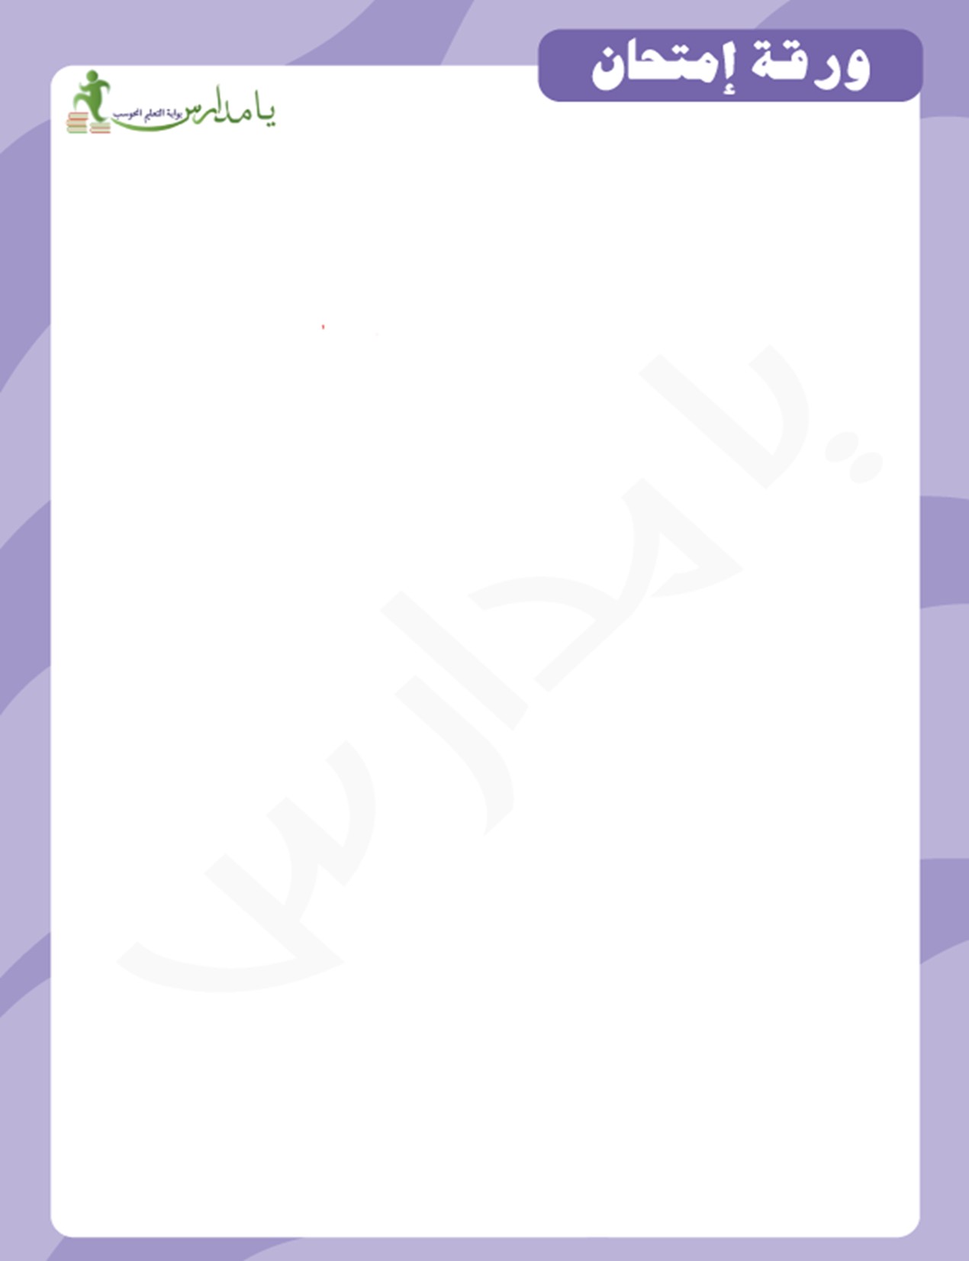

امتحان في قيمة الاعداد الكبيرة

الاسم :________________

(1) أكتب قيمة الرقم الذي تحته خط :-

---------------- 836429
--------------- 352936
--------------- 1450312
--------------- 32315620
--------------- 450120360
***************************************************
2 ) ) ضع دائرة حول الإجابة الصحيحة :-
* الاسم البسيط للعدد
3 ألوف+ 5 آحاد + 4 عشرات الألوف + 6 مئات هو :-
أ- 40635 ب- 43605 ج-34506 د- 34056

* عدد العشرات الكاملة في العدد 1532 هو :-
أ- 32 ب- 532 ج- 3 د- 153

* عدد الوحدات في العدد 1750361 هو :-
أ- 1 ب- 1750361 ج- 361 د- 50361

* العدد الذي يساوي 75 مئة هو :-
أ- 75 ب- 750 ج- 7500 د- 75000

* العدد الذي يساوي 32 ألف و 780 عشرة هو :-
أ- 32780 ب- 78032 ج- 327800 د- 39800

(3) أكتب الاسم البسيط للعدد :-
أ) 52 عشرة و 26 آحاد = ---------------------------------------------------------------
ب) 6 مئات و 12 عشرة و 8 آحاد = ------------------------------------------------------
ج) 3 مئات و 32 عشرة = ---------------------------------------------------------------
د) 4 ألوف و 5 مئات و 6 عشرات = -----------------------------------------------------
هـ) 5 ألوف و 18 مئة = -----------------------------------------------------------------
و) 12 ألف و 36 مئة و 26 عشرة و 22 آحاد = ------------------------------------------

***************************************************
(4 ) أكمل المتواليات الآتية :-
. ------------- ، ------------- ، ------------- ، 500000 ، 300000 ، ------------- (أ)
. ------------- ، ------------- ، -------------- ، 15300 ، 15250 ، --------------- (ب)
. ------------- ، ------------- ، ------------- ، 299999 ، 299998 ، ------------- (ج)
. ------------- ، ------------- ، --------------- ، 52030 ، 54030 ، --------------- (د)

***************************************************
( 5) أكمل برقم ملائما لتحصل على قضيّة صحيحة :-

832__5 > 83223 9__140 > 901__0

509_2 < 21999 70__05 > 700__5

6) ) ضع دائرة حول العدد الأكبر :-
) أمامك خمسة أعداد :-

300456 4550673 8010007 870410 530875

(أ) رتّب الأعداد تنازليّا ( ابدأ من العدد الأكبر)
--------------- < --------------- < --------------- < --------------- < ---------------

(ب) أكتب عددا يقل بـ 100 عن العدد الأكبر ________________________________________

(ج) أكتب عددا يقل بـ 1000 عن العدد الأصغر ______________________________________

(د) أكتب عددا يقل بـ 100000 عن العدد الأكبر ______________________________________

(هـ) أكتب العدد السّابق للعدد الأكبر ______________________________________________

(و) عدد العشرات الكاملة للعدد الأصغر ___________________________________________
(ز) عدد المئات الكاملة للعدد الأكبر ______________________________________________

(ح) عدد الوحدات للعدد الأوسط ________________________________________________

